FORMATO EIA-FEA-007
INFORME TÉCNICO DE INSPECCIÓN AL SITIO DE DESARROLLO DEL PROYECTO

Proyecto: | REHABILITACION DE CAMINOS RURALES, EN EL DISTRITO DE PESE, “CORREGIMIENTOS EL BARRERO Y LAS CABRAS: CAMINO PUEBLO NUEVO – LAS FLORES”.
Categoría: | I
Promotor: | MINISTERIO DE OBRAS PÚBLICAS
Representante Legal: | RAFAEL SABONGE
Ubicación: | Corregimientos de El Barrero y Las Cabras, Distrito de Pesé, provincia de Herrera.
Expediente No.: | DRHE-I-F-24-2019
Fecha de la inspección: | 07 de Octubre de 2019
Fecha del Informe: | 08 de Octubre de 2019
Participantes | Nombre | Cargo | Institución
Participantes | Francisco Cortés | Evaluador de Impacto Ambiental | MiAmbiente - Herrera
Participantes | Cristopher Nieto | Asistente de Ingeniería | Constructora Jhissel, S.A.

- OBJETIVO:
Realizar inspección técnica al área del proyecto REHABILITACION DE CAMINOS RURALES, EN EL DISTRITO DE PESE, “CORREGIMIENTOS EL BARRERO Y LAS CABRAS: CAMINO PUEBLO NUEVO – LAS FLORES”., cuyo Promotor es MINISTERIO DE OBRAS PÚBLICAS, con la finalidad de verificar la línea base indicada con la realidad de campo, verificación de las coordenadas UTM, Datum WGS 84 y descripción de los componentes físicos y biológicos del área indicados en el EsIA.

- DESCRIPCIÓN GENERAL DEL PROYECTO:
El proyecto consiste en ejecutar los trabajos civiles y ambientales para la rehabilitación y mejoramiento de calle existente y que une a los Corregimientos El Barrero y Las Cabras, Distrito de Pesé, Provincia de Herrera, con la ejecución del proyecto en estudio denominado: Rehabilitación de Caminos Rurales, en el Distrito de Pesé. “Corregimientos El Barrero y Las Cabras: Camino Pueblo Nuevo-Las Flores”.
Este proyecto tiene como principal característica que su implementación se realizará de forma lineal en el camino que une ambos corregimientos evaluados por el promotor. La rehabilitación y mejoramiento de las condiciones físicas de la superficie de rodamiento incluyen en general la escarificación y conformación de calzada; colocación de material selecto; capa base; imprimación y doble sello, construcción de cunetas, colocación de alcantarilla, planchas para entradas vehiculares y peatonales; franjas reflectantes para tránsito.
- DESARROLLO DE LA INSPECCIÓN TÉCNICA:
La inspección se realizó el día 07 de Octubre 2019, en los caminos de Pueblo Nuevo y Camino Poblado Las Flores., Los cuales poseen una longitud de 660 metros y 3K+120 metros, respectivamente. En la misma se pudo comparar la línea base indicada con la realidad de campo, la verificación de las coordenadas UTM, Datum WGS 84 y la descripción de los componentes físicos y biológicos del área indicada en el EsIA.
- Ambiente Físico:
- Se evidenció que la topografía de los caminos donde se pretende desarrollar el proyecto varia de plana a ondulada.
- El proyecto se ubica dentro de la cuenca N°130 Rio Parita.
- El suelo es Clase IV Arable: son tierras aptas para la producción de cultivos permanentes o semipermanentes. Los cultivos anuales sólo se pueden desarrollar en forma ocasional y con prácticas muy intensas de manejo y conservación de suelos, esto debido a las muy severas limitaciones que presentan estos suelos para ser usados en este tipo de cultivos de corto período vegetativo. También se permite utilizar los terrenos de esta clase en ganadería, producción forestal y protección. Requiere un manejo muy cuidadoso.
- El proyecto se desarrolla en vías de servidumbre pública. Utilizadas como vías principales internas en los lugares poblados del Corregimiento El Barrero específicamente en el lugar poblado de Pueblo Nuevo, permitiendo el acceso a otras comunidades, y en el Corregimiento Las Cabras en el área de Las Flores, en conclusión, el uso actual del suelo donde se ejecutará el proyecto es vial.
- Dentro del alineamiento del proyecto se ubica un cauce para el cual se tiene contemplado la construcción de una Alcantarilla de Cajón en la Estación 0K+550 Quebrada Las Lajas, en el Camino hacia el poblado de Las Flores, ya que el referido cauce cuenta con una estructura en malas condiciones la cual está deteriorada por la erosión producto de la poca capacidad para el flujo de las aguas sobre todo en la época lluviosa, se contempla ejecutar estos trabajos civiles en la época de verano en donde el flujo este más bajo.
- La calidad del aire es buena, ya que se trata de un área rural, rodeada de grandes extensiones de terreno, con vegetación secundaria, cercas vivas y especies arbóreas maduras esparcidas. Actualmente en los días secos por las condiciones de los caminos, es constante la suspensión de partículas (polvo) y afecta a los moradores. Las fuentes contaminadoras se circunscriben, al tránsito vehicular en las calles de la comunidad, objeto de este estudio, representado por la combustión interna de los motores de los vehículos. Por lo demás, no existen industrias ni actividades que puedan alterar.
- El nivel de ruido percibido en el área es mínimo, persistente el producido por las actividades cotidianas de la población y el paso de vehículos. La presencia de trabajadores en la obra puede aumentar los niveles de ruido durante las fases de construcción y operación sin perjudicar; se recomienda un horario de trabajo de 7 a.m. a 3p.m. y los sábados de 7:00 a.m. a 12:00 p.m. En un horario de ocho horas diarias las cuales se realizarán en días y horas laborables.

- Ambiente Biológico
- La vegetación identificada se compuso principalmente de gramíneas en la servidumbre, cercas vivas y algunas especies de arbustos, así como también los árboles que serán para Tala: 4 ( Corotu (1), Guachapali (1), Conejo (1), Ficus (1) ) Poda: 7 (Corotu (2), Teca (1), Espave (1), Guacimo (1), Cabimo (1), Mamon (1) ) y Desarraigue: 6 ( Corotu (2), Teca (1), Colombia (1), Guácimo (2) ).
- Solo se observó la presencia de aves sobrevolando el área.

- Ambiente Socioeconómico
- Las áreas en estudio son zonas rurales; los sitios colindantes de las calles en rehabilitación están en uso actualmente. Se encuentran utilizadas por actividades agropecuarias, residencias, kioscos, e infraestructura públicas.

- OBSERVACIONES:
- Se evidenció que la topografía de los caminos donde se pretende desarrollar el proyecto varia de plana a ondulada.
- El proyecto se desarrolla en vías de servidumbre pública, utilizadas como vías principales internas en los lugares poblados del Corregimiento El Barrero específicamente en el lugar poblado de Pueblo Nuevo, permitiendo el acceso a otras comunidades, y en el Corregimiento Las Cabras en el área de Las Flores, en conclusión, el uso actual del suelo donde se ejecutará el proyecto es vial.
- Dentro del alineamiento del proyecto se ubica un cauce para el cual se tiene contemplado la construcción de una Alcantarilla de Cajón en la Estación 0K+550 Quebrada Las Lajas, en el Camino hacia el poblado de Las Flores, ya que el referido cauce cuenta con una estructura en malas condiciones la cual está deteriorada por la erosión producto de la poca capacidad para el flujo de las aguas sobre todo en la época lluviosa, se contempla ejecutar estos trabajos civiles en la época de verano en donde el flujo este más bajo.
- Se observó que la rehabilitación de los caminos ha iniciado, por lo que los mismos ya están conformados con la colocación y compactación de material selecto, capa base y riego de imprimación, además de la construcción de cunetas en algunos tramos. En cuanto a la construcción de la alcantarilla cajón la misma ya está finalizada y se encuentra habilitada.
- Se observó que el sitio de botadero está cerca de un drenaje pluvial por lo que se le indicó que se debe ir conformado y compactando a medida que se valla tirando material de desecho para evitar afectación sobre el mismo.

- IMÁGENES:

Coordenada de ubicación UTM (WGS-84): | Imágenes tomadas en el sitio.
545202 E  876326 N  545772 E  876126 N | 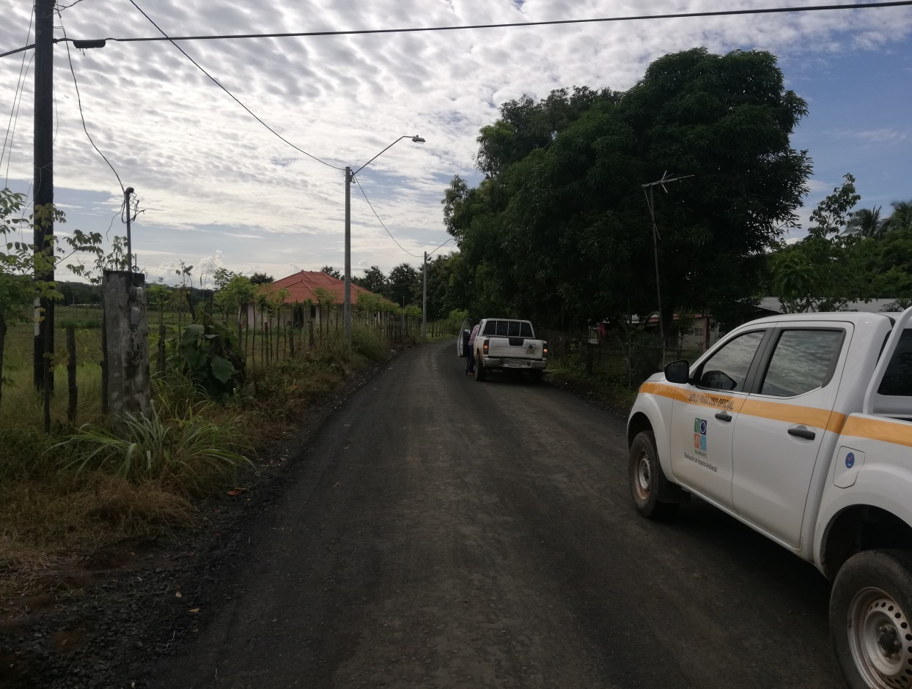  Fig. No.1: Vista de la topografía del terreno, plana hacia la parte frontal de la finca. La vegetación está conformada por gramíneas y árboles de guácimo.  Fig. N° 1 Inicio de Camino Pueblo Nuevo, se observa que el mismo está conformado con la colocación de material selecto, capa base y riego de imprimación.
545716 E  876472 N  546626 E  874893 N | 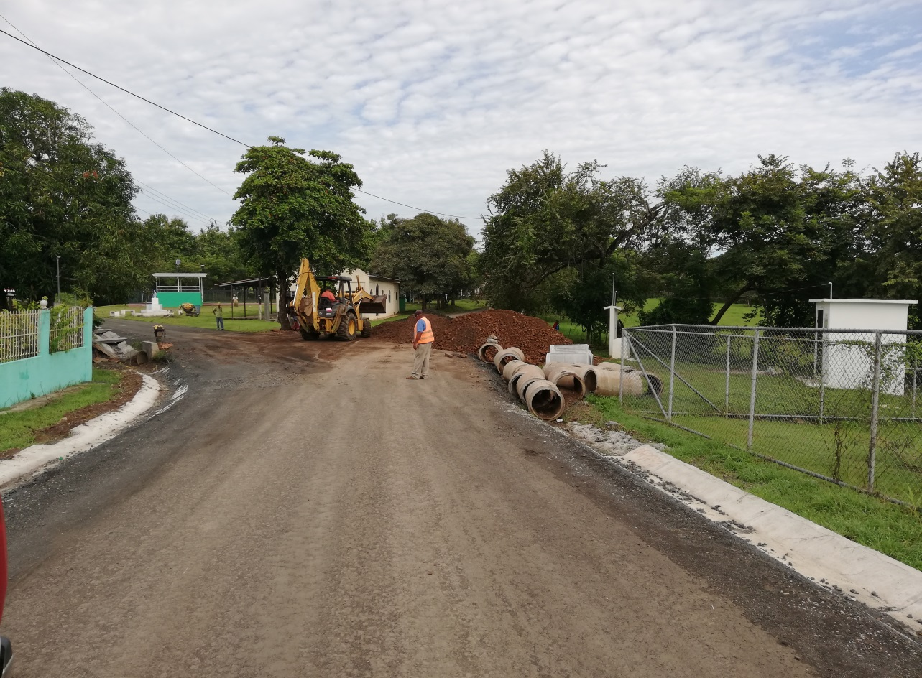  Fig. N° 2 Final del camino Pueblo Nuevo (tramo izquierdo), el cual se une al camino Poblado de las Flores (tramo derecho), se observa construcción d cunetas y trabajos de excavación para colocación de tubería transversal para garantizar el buen flujo del agua y así evitar afectaciones sobre las viviendas cercanas.

Coordenada de ubicación UTM (WGS-84): | Imágenes tomadas en el sitio.
546332 E  875301 N | 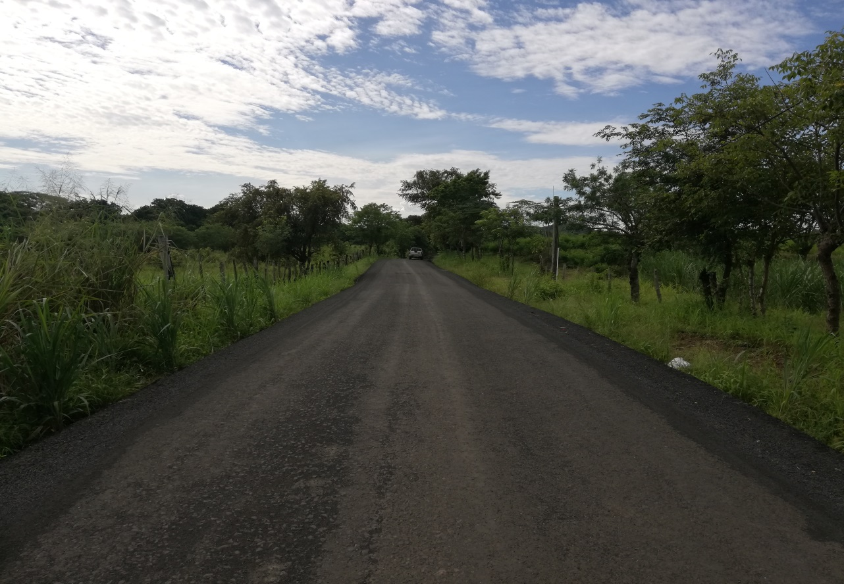  Fig. No.1: Vista de la topografía del terreno, plana hacia la parte frontal de la finca. La vegetación está conformada por gramíneas y árboles de guácimo.  Fig. N° 3 Se observa Camino Poblado de Las Flores, el cual ya está rehabilitado.

Coordenada de ubicación UTM (WGS-84): | Imágenes tomadas en el sitio.
545921 E  875979 N | 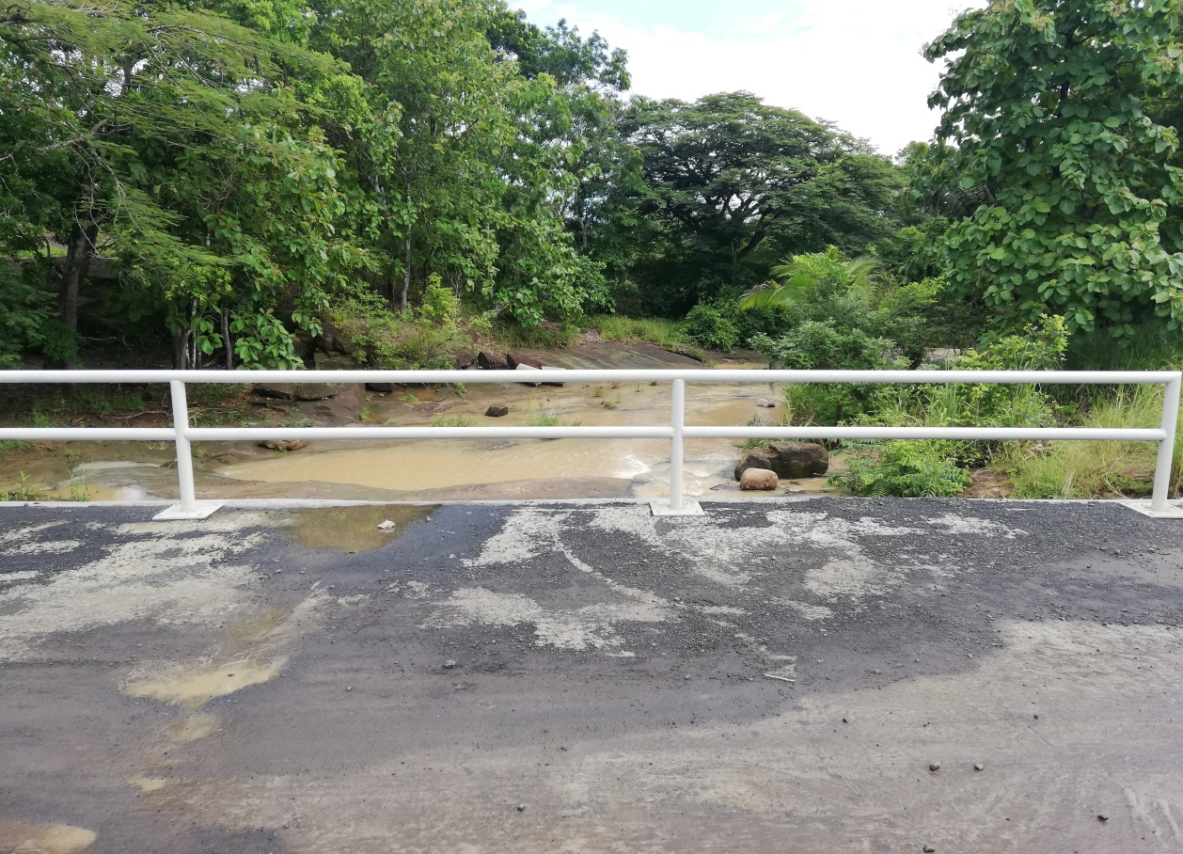  Fig. No.1: Vista de la topografía del terreno, plana hacia la parte frontal de la finca. La vegetación está conformada por gramíneas y árboles de guácimo.  Fig. N° 4 Se observa construcción de alcantarilla tipo cajón, la cual está habilitada. La infraestructura esta sobre la Quebrada Las Lajas.
546808 E  874472 N  546821 E  874463 N | 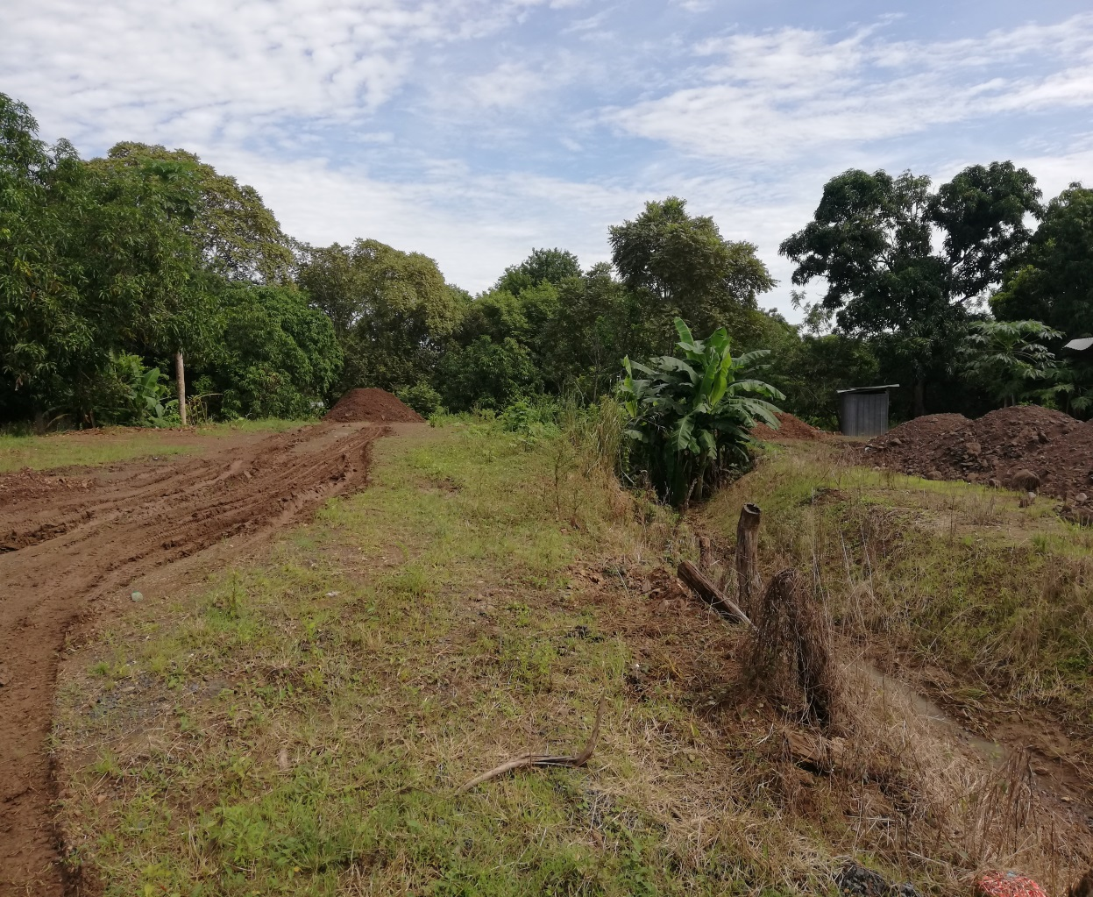  Fig. N° 5 Se observa sitio de Botadero, el cual contiene material edáfico producto de la conformación de los caminos al igual de las excavaciones para colocar tuberías pluviales.

- CONCLUSIONES:
- Podemos concluir que los caminos de Pueblo Nuevo y Poblado de Las Flores ya han iniciado por lo que se observó en la inspección la conformación de los mismos con la colocación y compactación de material selecto, capa base y riego de imprimación, además de la construcción de cunetas en algunos tramos de los mismos, en cuanto a la alcantarilla cajón sobre la Quebrada Las Lajas, ya está finalizada y se encuentra habilitada. por lo que es importante antes de finalizar la rehabilitación se apliquen las medidas de mitigación contempladas en el PMA, para evitar que se produzcan impactos adversos al ambiente.

- RECOMENDACIÓN:
- Aprobar el Estudio de Impacto Ambiental del proyecto denominado REHABILITACION DE CAMINOS RURALES, EN EL DISTRITO DE PESE, “CORREGIMIENTOS EL BARRERO Y LAS CABRAS: CAMINO PUEBLO NUEVO – LAS FLORES”.

_________________________
ING. FRANCISCO CORTÉS
Técnico Evaluador
Elaborado por:

Revisado por:
__________________________
Lic. Luis peña
Jefe del Departamento de Evaluación de Impacto Ambiental
_________________________
LIC. LUIS PEÑA
Jefe de la Sección de Evaluación de Impacto
Ambiental

MAPA DE INSPECCIÓN REALIZADA AL PROYECTO REHABILITACION DE CAMINOS RURALES, EN EL DISTRITO DE PESE, “CORREGIMIENTOS EL BARRERO Y LAS CABRAS: CAMINO PUEBLO NUEVO – LAS FLORES”.,
